САНКТ-ПЕТЕРБУРГСКОЕ ГОСУДАРСТВЕННОЕ БЮДЖЕТНОЕ ПРОФЕССИОНАЛЬНОЕ
ОБРАЗОВАТЕЛЬНОЕ УЧРЕЖДЕНИЕ
«ПОЛИТЕХНИЧЕСКИЙ КОЛЛЕДЖ ГОРОДСКОГО ХОЗЯЙСТВА»

Отчёт
по практической работе № 9
Тема: «Подготовка сервера ОС Linux»
Дисциплина: Организация администрирования компьютерных систем

Специальность (09.02.06) Сетевое и системное администрирование
Группа СА-22-2

Выполнили студенты: Худяшев Николай Витальевич &
Шуктомов Николай Владимирович
Проверил преподаватель: Травкина Ю.И.

Санкт-Петербург
2025
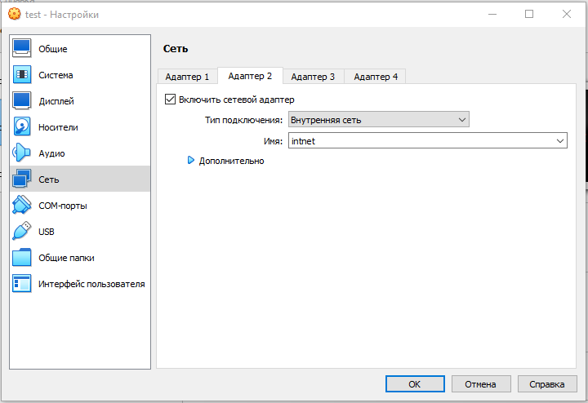
Рисунок 1 – добавление второго адаптера.
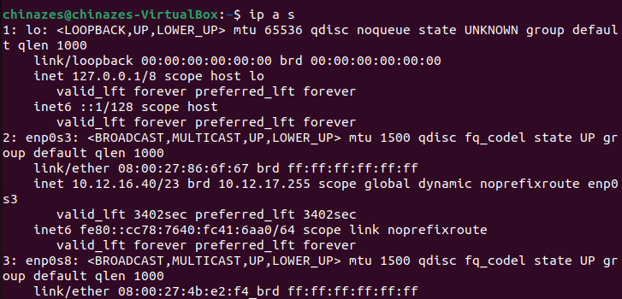
Рисунок 2 – команда ip a s
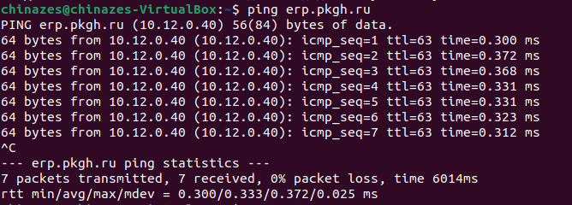
Рисунок 3 – пингуем сайт колледжа( на 8.8.8.8 пинги не идут)
Рисунок 4 – добавляем шлюз по умолчанию
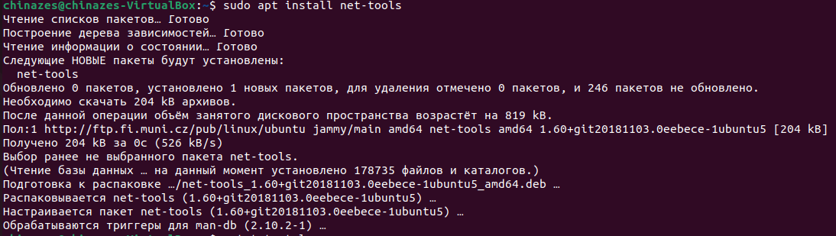
Рисунок 5 – устанавливаем net-tools (получилось установить только после добавления сторонних репозиториев)
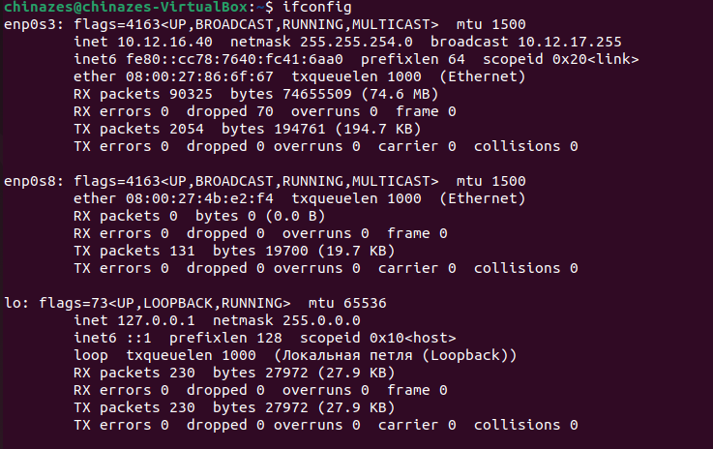
Рисунок 6 – проверяем настройки сетевых адаптеров.

Рисунок 7 – замена ip адреса адаптера

Рисунок 8 – устанавливаем шлюз по умолчанию
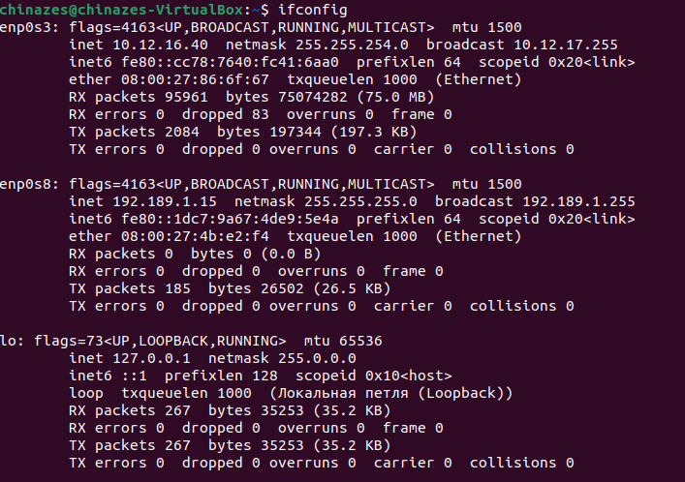
Рисунок 9 – проверяем применились ли настройки.

Рисунок 10 – nmcli general
Показывает состояние технологий – включены или нет
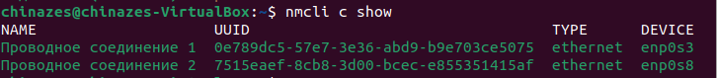
Рисунок 11 – nmcli c show
Показывает имя соединения, UUID , тип интерфейса и его название.
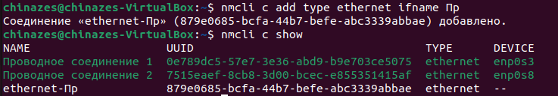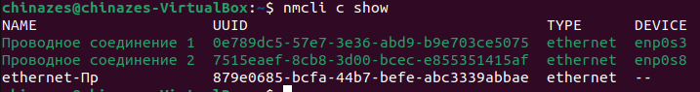
Рисунок 12 – добавление нового подключения и проверка
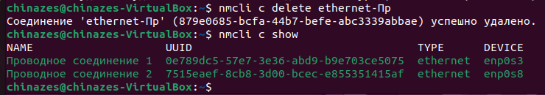
Рисунок 13 – удаление нового подключения и проверка
Ответы на контрольные вопросы
- Основные характеристики net-tools:
- Пакет Net-tools содержит набор программ, которые формируют основу поддержки сетей в Linux.
Это такие инструменты как: ifconfig, route, netstat, arp, hostname.
- dns domainame возвращает доменное имя системы
Mainname возвращает набор имен текущей системы.
Nameif присваивает имя сетевым интерфейсам на основе MAC адресов.
Netstat используется для получения отчета о сетевых соединениях, таблицах маршрутизации и статистики интерфейсов.
Route используется для просмотра изменения таблицы маршрутизации в системе.
Slattach присоединяет сетевой интерфейс к последовательному порту. Это позволяет вам использовать обычные строковые терминалы для point-to-point соединений с другими компьютерами.
- Утилита nmcli обращается напрямую к API для доступа к функциям NetworkManager.
- Radio включает команды для запроса состояния подключения к сети WIFI и включение/ отключение подключений.
Device в основном используется для изменения параметров, связанных с устройствами или для подключения их с использованием существующего соединения.
Secret регистрирует nmcli в качестве секретного агента NetworkManager, который прослушивает тайные.

- Оптимизация файловых сервисов & 28. Обзор файловой системы DFS Оптимизация файловых сервисов предполагает комплексный подход, включающий использование технологий дедупликации данных, сжатия, кэширования и репликации. DFS (Distributed File System) предоставляет два основных компонента: пространство имен (namespace) для создания единого логического представления файловых ресурсов и механизм репликации для синхронизации данных между серверами. Реализация DFS позволяет улучшить производительность за счет распределения нагрузки и обеспечения отказоустойчивости через репликацию данных. Для оптимальной работы важно правильно спланировать топологию репликации, настроить расписание и выбрать подходящий метод репликации (многоосновная или хаб-и-спок).
- Настройка шифрования и расширенного аудита Шифрование данных на уровне файловой системы реализуется через технологию EFS (Encrypting File System), которая позволяет прозрачно шифровать файлы и папки без необходимости изменения пользовательских процессов. Расширенный аудит включает детальное отслеживание событий безопасности, таких как доступ к объектам, изменения в системе и действия с привилегиями. Настройка правил аудита осуществляется через групповые политики с возможностью точной настройки типов отслеживаемых событий. Для анализа журналов аудита используются специализированные инструменты, позволяющие выявлять потенциальные угрозы и собирать статистику по безопасности.

Часть 2
Рисунок 16 – добавление подключения
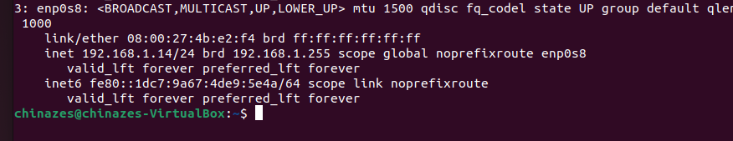
Рисунок 17 – проверка подлючения
Рисунок 18 – изменения ip-адреса подключения
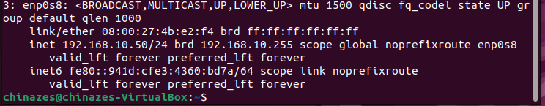
Рисунок 19 – проверка измненений
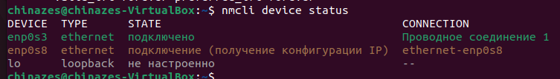
Рисунок 20 – статус устройств

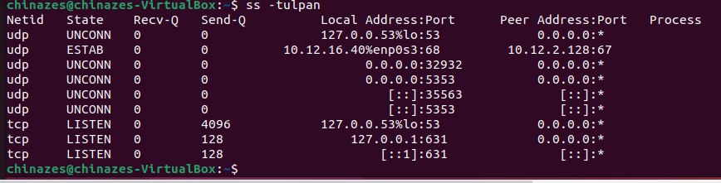
Рисунок 21 – статистика по открытым портам через ss
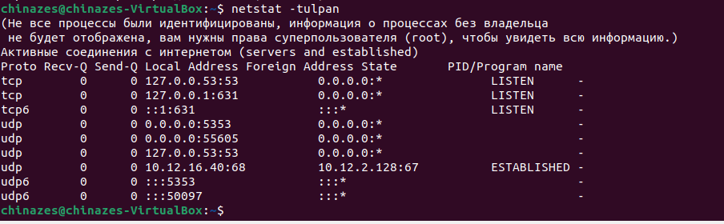
Рисунок 22 – статистика по открытым портам через netstat
В качестве отличий можно отметить: порядок сортировки имён протоколов, в netstat, наличия столбца Process в ss.
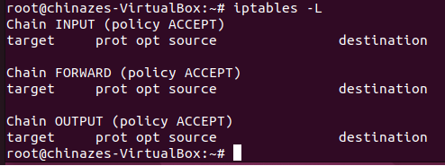
Рисунок 23 – доступность цепей адресации
Рисунок 24 – замена политики по цепи forward на accept
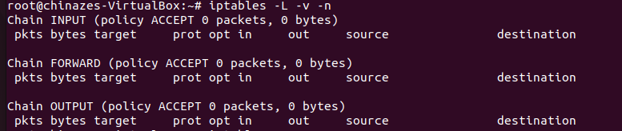
Рисунок 25 – проверка изменений
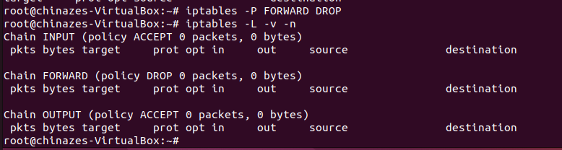
Рисунок 26 – замена настройки на политику drop
Контрольные вопросы
- Netfilter . Характеристика
Стек TCP/IP по большей части реализован в пространстве ядра. Если использовать Linux-машину в качестве шлюза, транзитные (forward) пакеты будут перенаправляться из одного сетевого интерфейса в другой, и пользовательское пространство в этом процессе задействовано не будет. Более того, доставка сообщения соответствующему приложению данной машины проходит ряд этапов на канальном, сетевом и транспортном уровне, и все это осуществляется на уровне ядра
2. Цепочка Iptable
Цепочка — это набор правил, которые проверяются по пакетам поочередно
3. Дайте характеристику действиям ACCEPT, DROP, MASQUERADE, LOG,TTL
ACCEPT — принять пакет
DROP — отбросить пакет, не уведомляя отправителя
MASQUERADE (для таблицы NAT) — преобразовать IP-адрес отправителя в заголовке пакета, подменив адрес, указанный в критерии, на свой (например, если он динамический)
LOG — журналировать пакеты и события
TTL (для таблицы mangle) — изменить TTL
4. С помощью какой команды можно посмотреть перечень прослушиваемых TCP-портов? Перечислите и опишите основные ключи
ss-tulpan
или netstat –tulpan, если есть net-tools
- Этапы работы Netfilter
1 этап. Сетевой интерфейс, принимая кадр, определяет, надо ли его отбросить (отключен promisc-режим, MAC-адреса назначения и сетевой карты не совпадают) или принять (MAC-адрес сетевой карты совпадает или включен promisc-режим). На практике promisc-режим нужен, чтобы проанализировать чужой трафик через tcpdump или WireShark.
2 этап. На сетевом уровне анализируется IP-адрес назначения (наложением IPмасок и сравнением с IP-адресами сетей либо прямым указанием IP-хостов). В зависимости от того, какой сети он принадлежит, определяется, надо ли отправить пакет в другой сетевой интерфейс, в адрес шлюза или передать локально. В последнем случае он передается соответствующему приложению.
3 этап. Обрабатывается транспортный уровень. Если это UDP, он передается приложению, слушающему UDP-порт или отправившему с него сообщение и ожидающему ответа. Если это TCP-порт, ядро обрабатывает механизмы установки соединения, контроля целостности, сборки TCP-сегментов в единый поток данных / файл. Данные уже побайтово передаются в соответствующее приложение, которое либо слушает TCP-порт, либо установило TCP-соединение.

